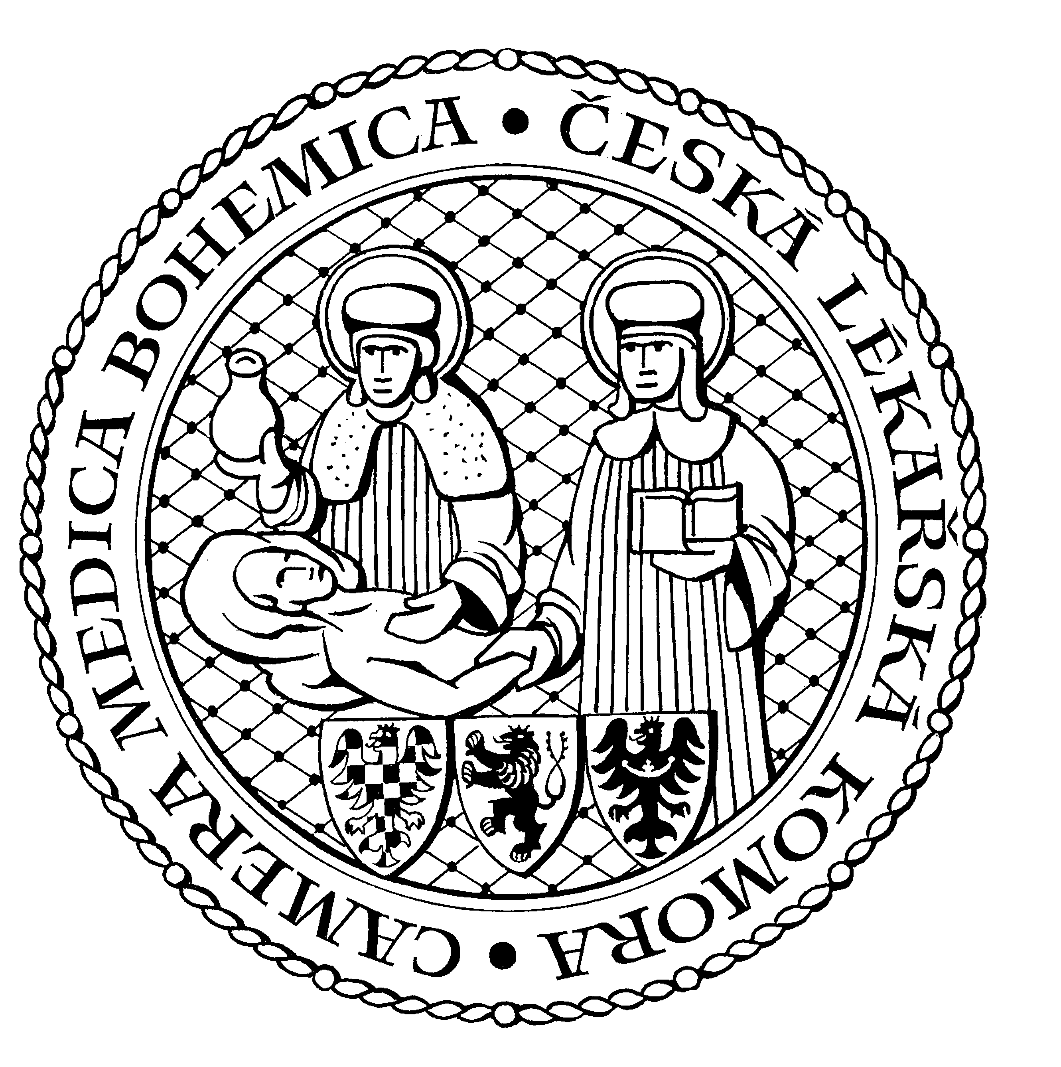
Česká lékařská komora, odd. vzdělávání,
Lékařská 2, 150 30 Praha 5, tel.: 234 760 710, e – mail: vzdelavani@clkcr.cz, www.lkcr.cz

si Vás dovoluje pozvat na vzdělávací kurz č. 15/14

Kurz z pediatrie:
Vadné držení těla u dětí

Datum konání: sobota 1. března 2014
Místo konání: Centrum funkčního pohybu, Nádražní 740/56, Praha 5 - Smíchov
Koordinátor: doc. MUDr. Vlasta Tošnerová, CSc., LF UK Hradec Králové
Délka odborného programu: 6 hodin
Počet kreditů: 6

Odborný program:

8:30 Registrace
9:00 Zahájení

Lektorkou kurzu je doc. MUDr. Vlasta Tošnerová, CSc., odbornice v oboru rehabilitace a fyzikální medicína a školitelka kurzů myoskeletální medicíny.
- Symetrický a asymetrický vývoj dítěte.
- Příklady z vývojové kineziologie.
- Posuzování skolióz z rehabilitačního přístupu.
- Vertebrogenní potíže u dětí, diagnostika poruchy funkce hybné soustavy a možnosti terapie.

14:30 Předpokládaný závěr

Odborná vzdělávací akce je pořádána v rámci celoživotního vzdělávání lékařů dle SP č. 16.

Účastnický poplatek: 660,- Kč; číslo účtu: 19 - 1083620217/0100; variabilní symbol - 1514 (číslo kurzu).
Útržek složenky, kopii výpisu z bankovního účtu nebo příkaz k úhradě prostřednictvím e-Banking je nutné předložit při registraci.

Účastnický

poplatek: • pro členy ČLK a platbě předem 660 Kč
- pro členy ČLK a platbě na místě 730 Kč
- pro nečleny po dohodě s odd. vzdělávání

Doprava:

Ze stanice metra Smíchovské nádraží (trasa B) jedna zastávka tramvají č. 6, 12, 14, 20 (stanice Plzeňka)

